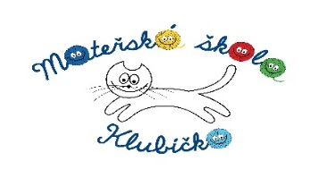
CO NÁS ČEKÁ V LEDNU

Středa  1 | NOVÝ ROK
Čtvrtek  2 | VÁNOČNÍ PRÁZDNINY – provoz MŠ omezen pouze na jednu třídu
Pátek  3 | VÁNOČNÍ PRÁZDNINY – provoz MŠ omezen pouze na jednu třídu
Sobota
4
Neděle
5
Pondělí
6
Úterý  7 | Logopedie v MŠ – II. třída
Středa  8 | Lyžování na Pekláku – pro přihlášené děti  Angličtina pro starší děti
Čtvrtek  9 | „Rytmická show“ – hudební program pro všechny děti v MŠ od 9.00,10.00 ve školce, 50,- Kč platíme z fondu
Pátek
10
Sobota
11
Neděle
12
Pondělí
13
Úterý  14 | Logopedie v MŠ – III. třída
Středa  15 | Lyžování na Pekláku – pro přihlášené děti  Angličtina pro starší děti
Čtvrtek
16
Pátek
17
Sobota
18
Neděle
19
Pondělí
20
Úterý  21 | Logopedie v MŠ – IV. třída
Středa  22 | Lyžování na Pekláku – pro přihlášené děti  Angličtina pro starší děti
Čtvrtek
23
Pátek
24
Sobota
25
Neděle
26
Pondělí
27
Úterý  28 | Logopedie v MŠ – I. třída
Středa  29 | Lyžování na Pekláku – pro přihlášené děti  Angličtina pro starší děti
Čtvrtek
30
Pátek
31

